UBND THÀNH PHỐ HỒ CHÍ MINH | CỘNG HÒA XÃ HỘI CHỦ NGHĨA VIỆT NAM
TRƯỜNG CAO ĐẲNG | Độc lập - Tự do - Hạnh phúc
LÝ TỰ TRỌNG TP. HỒ CHÍ MINH

ĐỀ THI KẾT THÚC HỌC PHẦN LÝ THUYẾT
HỌC KỲ: I NĂM HỌC: 2017 – 2018
Bậc đào tạo:
Học phần: ĐK ĐIỆN KHÍ NÉN
Lớp: 15TCN-ĐT Ngày thi: ____ / ____ / 2017
Thời gian thi: 90 phút (không kể thời gian phát đề)

(Thí sinh không được sử dụng tài liệu)
Đề số 02

Câu 1: Em hãy trình bày họat động của các phần tử khí nén sau: (2 điểm)

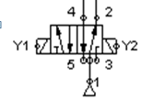  Hình 1 | 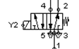  Hình 2

Câu 2: Dưới đây là mạch điều khiển khí nén, em hãy trình bày nguyên lý họat động của mạch. (4 điểm)

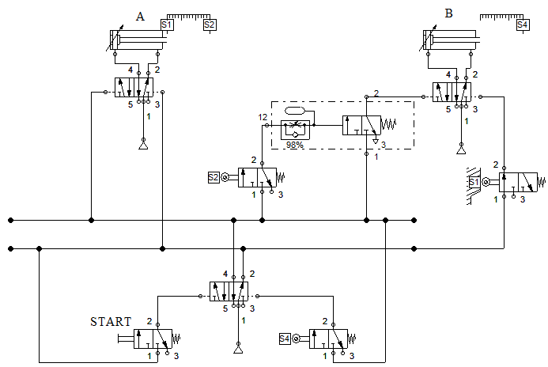
T2
T1
V4
V3
V2
V1

Câu 3: Em hãy thiết kế mạch điện khí nén theo yêu cầu sau: (4 điểm)

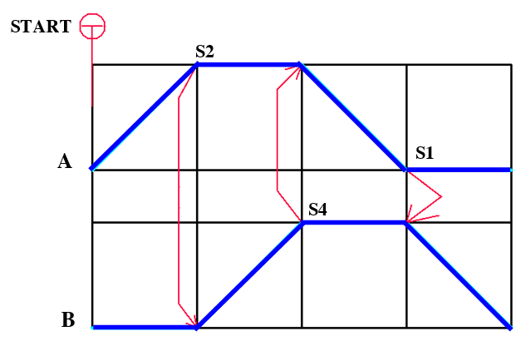

_______Hết_______

GHI CHÚ: CÁN BỘ COI THI KHÔNG ĐƯỢC GIẢI THÍCH GÌ THÊM.
TRƯỞNG KHOA TRƯỞNG BỘ MÔN GIẢNG VIÊN RA ĐỀ
(Ký tên và ghi rõ họ tên) (Ký tên và ghi rõ họ tên) (Ký tên và ghi rõ họ tên)

Huỳnh Ngọc Mai Nguyễn Thị Tố Nga

UBND THÀNH PHỐ HỒ CHÍ MINH | CỘNG HÒA XÃ HỘI CHỦ NGHĨA VIỆT NAM
TRƯỜNG CAO ĐẲNG | Độc lập - Tự do - Hạnh phúc
LÝ TỰ TRỌNG TP. HỒ CHÍ MINH

ĐÁP ÁN ĐỀ THI KẾT THÚC HỌC PHẦN LÝ THUYẾT
HỌC KỲ: I NĂM HỌC: 2017– 2018
Bậc đào tạo:
Học phần: ĐK ĐIỆN KHÍ NÉN
Lớp: 15TCN-ĐT Ngày thi: ____ / ____ / 2017
Thời gian thi: 90 phút (không kể thời gian phát đề)

(Thí sinh không được sử dụng tài liệu)
Đề số: 02
NỘI DUNG

Câu | Ý | Đáp án | Điểm
1 |  | Trình bày họat động của các phần tử khí nén  Hình 1: Đây Van điện từ 5/2 duy trì  Nguyên lý hoạt động:  Khi cuộn dây điện từ Y1 chưa có dòng điện tác động, thì của 1 (P) sẽ nối với của 2, lúc này cửa 4 nối với của 5. Khi cuộn dây điện từ Y1 có điện sẽ hút lỏi sắt về bên trái làm cho dòng khí đi qua đẩy nòng van sang bên phải và cửa 1 nối với cửa 4, cửa 2 nối với cửa 3. Khi dòng điện ở cuộn dây điện từ Y1 mất đi, nòng van vẫn giữ nguyên vị trí, cho đến khi cuộn dây Y2 có điện, lúc này sẽ đẩy nòng van sang trái làm cho dòng khí nén ở cửa 1 nối với cửa 2.  Hình 2: đây là Van điện từ 5/2 không duy trì:  Nguyên lý hoạt động: Khi cuộn dây điện từ Y1 chưa có dòng điện tác động, thì của 1 (P) sẽ nối với của 2, lúc này cửa 4 nối với của 5. Khi cuộn dây điện từ Y1 có điện sẽ hút lỏi sắt về bên trái làm cho dòng khí đi qua đẩy nòng van sang bên phải và cửa 1 nối với cửa 4, cửa 2 nối với cửa 3. Khi dòng điện mất đi lỏi sắt sẽ dịch chuyển về bên phải đóng dòng khí nén và lò xo sẽ đẩy nòng van sang trái làm cho dòng khí nén ở cửa 1 nối với cửa 2. | 2  0.5  0.5  0.5  0.5
2 |  | Nguyên lý hoạt động của mạch:  - Ở trạng thái ban đầu nguồn khí nén ở tầng thứ 2 (T2).  - Khi nhấn nút Start, nguồn khí nén sẽ được cung cấp đến nút Start => van đảo chiều 5/2 V1 thay đổi trạng thái => nguồn sẽ chuyển sang tầng 1 (T1).  - Nguồn khí nén sẽ cung cấp lên cho van đảo chiều V2 => xilanh A chạy ra.  - Khi xilanh A chạy ra hết hành trình => công tắc hành trình (CTHT) S2 bị tác động => cung cấp khí nén cho cửa 12 của rơ le thời gian V4.  - Sau một thời gian, khí nén cung cấp cho van V3.  - Van đảo chiều V3 thay đổi trạng thái => xilanh B đi ra. Khi ra hết hành trình, xilanh B tác động vào CTHT S4.  - Khi CTHT S4 bị tác động, van đảo chiều V1 bị tác động. Điều này làm cho nguồn ở tầng 1 bị xóa, và cung cấp cho tầng 2.  - Khi nguồn chuyển sang tầng 2, van đảo chiều V2 thay đổi trạng thái => xilanh A đi vào. Lúc này van đảo chiều V3 bị tác động => xi lanh B đi vào. Kết thúc chu trình hoạt động của mạch. | 4  0.5  0.5  0.5  0.5  0.5  0.5  0.5  0.5
3 |  | Thiết kế mạch điện khí nén theo yêu cầu  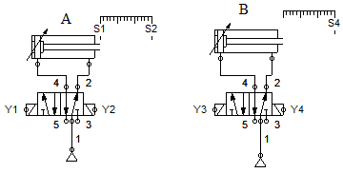  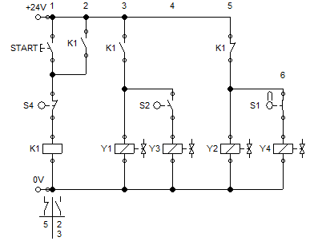  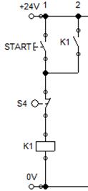  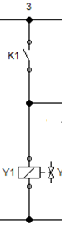  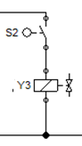  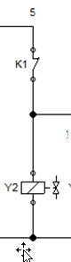  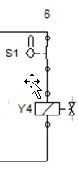 | 4  0,25  0,5  0,75  0,75  0,5  0,75  0,5

